# 党建动态

# 江苏安全技术职业学院举行2021年教师节座谈会

赓续百年初心，担当育人使命。在第37个教师节来临之际，结合学习贯彻习近平总书记“七一”重要讲话精神，倾听教师对学院发展改革的意见建议，9月10日，江苏安全技术职业学院在云龙校区召开2021年教师节座谈会。党委书记贾涛，院长徐建春，副院长李桂萍，党委委员、工会主席薛莲出席会议，学院优秀教师、优秀班主任、优秀辅导员、优秀教育工作者代表，以及党委宣传部、党委教师工作部、党委学生工作部、团委、教务处相关负责同志参加会议。座谈会由李桂萍主持。

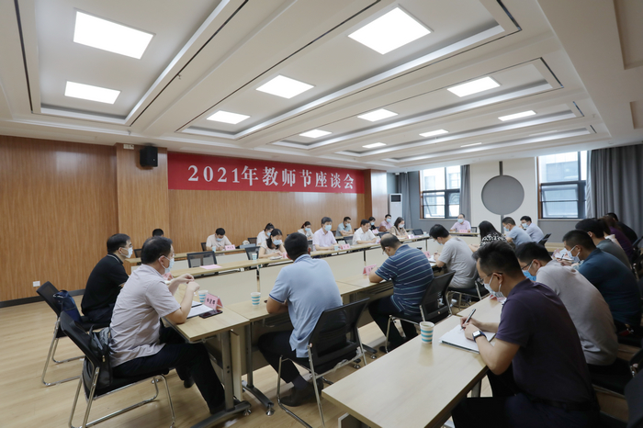

在座谈会的致辞中，徐建春代表学院向全体教职员工表示衷心的感谢和节日的慰问。徐建春指出，在过去的工作中，全院广大干部职工，紧紧围绕学院中心工作，各项工作取得了有目共睹的成绩。徐建春强调，学院要在新的发展阶段落实发展规划，推进“人才强校”战略，必须依靠人才，全体教职员工要弘扬高尚师德，潜心教书育人，不忘初心，砥砺前行，把对教育事业的绝对忠诚落实到立德树人的具体实践中。随后，李桂萍代表学院宣读了2021年度学院优秀教师、优秀思想政治理论课教师、优秀教育工作者、优秀班主任、优秀辅导员的通告。

在座谈中，受到表彰的优秀教师代表畅所欲言，分享自己从事教育工作的经验与感受，并对推动学院发展建言献策。各发言教师结合学习习近平总书记给全国高校黄大年式教师团队代表的回信，畅谈了身为教育工作者的自豪感与成就感，表示将铭记总书记嘱托，不负党和人民的殷切期望，真正把为学、为事、为人统一起来，当好学生成长的引路人，为培养德智体美劳全面发展的社会主义建设者和接班人、全面建设社会主义现代化国家不断作出新贡献。在发言中，各教师代表对学院给予教师的关心和帮助表示感谢，并结合自己从事教育工作的经历，就学院信息化建设、优化学生服务、推动教师管理模式内涵式发展、深化教学科研改革、支持教师个人发展提出了宝贵的意见和建议。

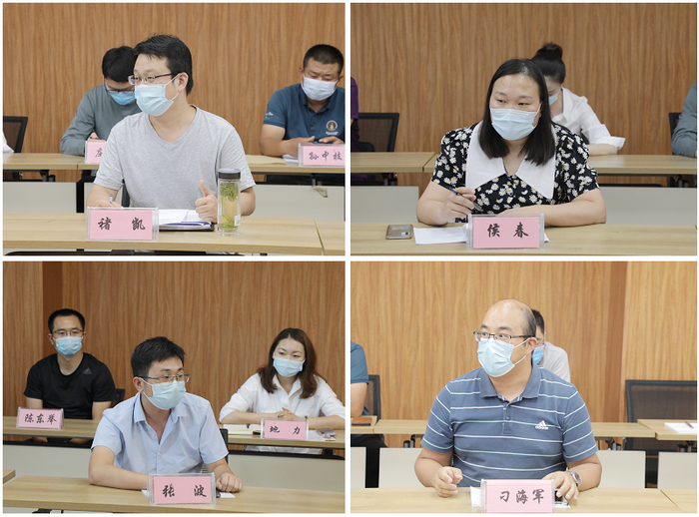

部分发言教师代表

贾涛在总结讲话中代表学院党委向获得表彰的教师表示热烈的祝贺，向全院教职工致以诚挚的问候，并充分肯定了各与会优秀教师代表对学院发展提出的宝贵建议。他指出，全院教职工在学院党委的坚强领导下，贯彻执行党的教育方针，教书育人，默默奉献，为学院的发展做出了重要贡献。贾涛表示，学院党委将坚持依靠广大教职工办学，继续关心关爱教职工，关心教职工发展，保障教职工权益，解决教职工在工作生活中的实际困难，为教职工营造舒心健康的工作环境和育人条件。贾涛希望，学院全体教职工按照“赓续百年初心，担当育人使命”的要求，践行高尚师德，以高度的责任感和使命感，按照“四有”好老师的要求，在党的教育事业中实现人生价值，争做党和人民满意的好教师。